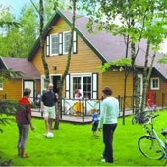 FORMULAIRE DE RÉSERVATION MOLENHEIDE

Nom de la délégation : …………………………………………………….

Nom du contact : ………………………………………………………….

Adresse : …………………………………………………………………………….

Email : …………………………………………………. Tél. : ………………………………………

Date d’arrivée : ……..…… Date de depart : …….……… Nombre de jours : ……

Type de bungalow : Relaxis : … Oasis : … Mundo : … Agora : … Patio : … Patio+ : …

Méthode :
1. Réception de ce formulaire de demande de séjour à Molenheide par e-mail iyc-hasselt@hotmail.com .
2. Nous contacterons Molenheide pour une réservation.
3. Après avoir reçu l'approbation de Molenheide, nous vous enverrons la confirmation ainsi que le récapitulatif des paiements, et vous devrez ensuite nous transférer les frais de votre séjour à Molenheide comme prévu.
4. Si les chalets demandés ne sont pas disponibles, nous vous aidons à trouver une alternative.

